Климович Анна

Призёр областной олимпиады
по русскому языку (2010г., учитель Зеленкова О.Б.). Победитель Международного конкурса «BRITISH BULLDOG» в районе (2009, 2010,
учитель Тюменцева И.А.).
Любит географию, заняла 3 место
во Всероссийском чемпионате (2010,

учитель Рязанова И.Н.).
Анна – глубокая,
многогранная личность.
Увлекается рок-музыкой,
играет на гитаре, пишет
стихи, рисует, вяжет,

занимается вышивкой,
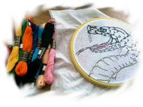

бисероплетением.

